基本技能及足球项目场地纸制作规格：

产品编号 | 产品名称 | 制作材料与规格
JMP-PH1203 | 09年科协基本技能赛场地纸 | 制作材料：灯箱布  尺 寸：主场地纸 3米×2米 1张  拼 装 块 50厘米×50厘米 20张
JMP-PH1205 | 09科协足球场地纸(灯布) | 制作材料：灯箱布  尺 寸：2.43米×1.82米 1张

基本技能项目场地积木件制作规格：

场地编号 | 场地名称 | 包含零件数量
JMP-CD0901 | 09科协基本技能比赛场地 | 方砖(4个)
JMP-CD0901 | 09科协基本技能比赛场地 | 圆木(4个)
JMP-CD0901 | 09科协基本技能比赛场地 | 安全岛(1个)
JMP-CD0901 | 09科协基本技能比赛场地 | 双面斜坡(1个)
JMP-CD0901 | 09科协基本技能比赛场地 | 墙（2个）
JMP-CD0901 | 09科协基本技能比赛场地 | 碎石（3个）

（一）方砖制作工艺(每套包含4个)
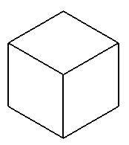
尺寸描述：30mm长的立方体

技术要求：
（1）中密度木材制作，重约20～30克，表面涂红色漆。

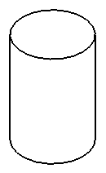
（二）圆木制作工艺(每套包含4个)

尺寸描述：直径为30mm高为45mm的圆柱体

技术要求：
（1）中密度木材制作，重约25～35克，表面涂棕色漆。

（三）安全岛制作工艺(每套包含1个)
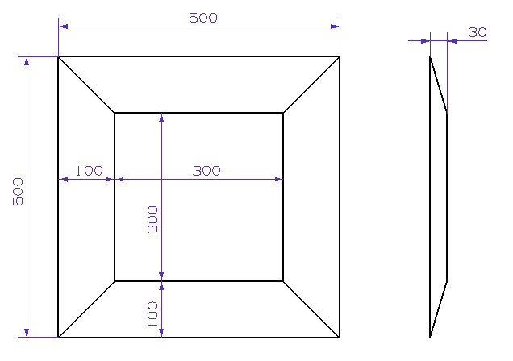

尺寸描述：为一四棱凸台，上面尺寸300x300mm，下面尺寸500x500mm，高为30mm。详见右图。

技术要求：
（1）中密度木材制作，表面涂白色漆。

（四）双面斜坡制作工艺(每套包含1个)
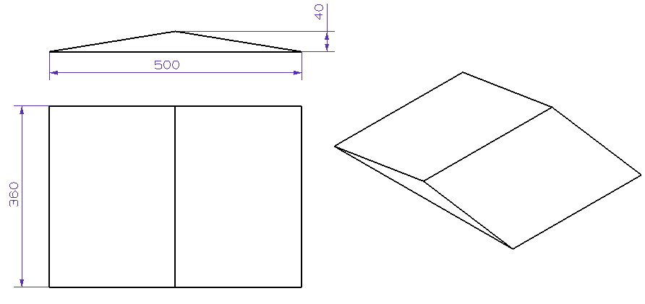
尺寸描述：为一双面斜坡，长500mm，宽360mm，高40mm。详见上图。

技术要求：
（1）中密度木材制作，表面涂白色漆。

（五）墙制作工艺(每套包含2个)
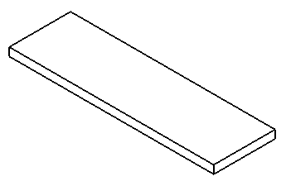
尺寸描述：为一长方体，长500mm，宽150mm，厚15～20mm（可视现有木板厚度而定）

技术要求：
（1）中密度木材制作，表面涂黑色漆。

（六）碎石制作工艺(每套包含3个)
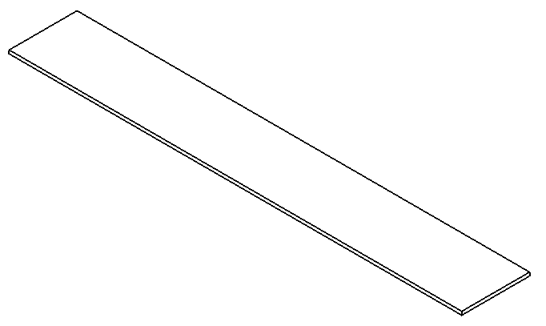
尺寸描述：为一长方体，长400mm，宽60mm，厚3mm

技术要求：
（1）中密度木材制作，表面涂白色漆。

